Úlohy pre 4.ročník meno: ..............................................
1. Mama kúpila 15 jabĺk. Rozdelila ich Jankovi, Peťovi a Zuzke. Koľko dala každému, ak jej 6 jabĺk ostalo?
Mama dala každému .... jabĺk.
2. Ľuboš a Ferko hrali guľôčky. Ľuboš mal 13 a Ferko 15 guľôčok. Najprv vyhral Ľuboš 3 guľôčky a prehral 7 guľôčok. Potom Ferko prehral 4 guľôčky vyhral 2 guľôčky. Neskôr Ľuboš prehral ešte 1 guľôčku. Koľko ostalo každému guľôčok a koľko ich mali dokopy?
Ferko mal ....... guľôčok a Ľuboš ...... guľôčok. Spolu ich mali ......
3. Doplň údaje, ktoré Janko oblial čajom.
5.= 25 8.4= 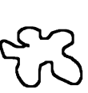
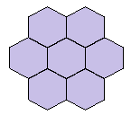
.2=18 :5=5
4. Medový plást. Ktoré dva z dole nakreslených plástov (A až F) medu treba spojiť, aby vznikol fialový plást?
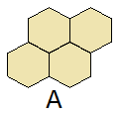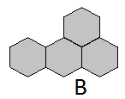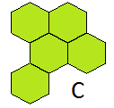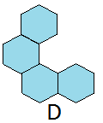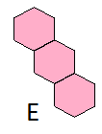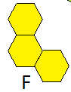
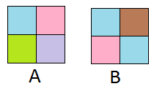
5. Tri zo štyroch dole nakreslených štvorcov sa dajú nájsť na veľkom obrázku, jeden nie. Ktorý sa tam nenachádza?
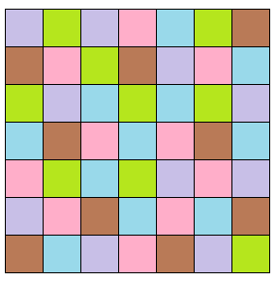
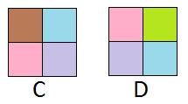

6. Peter dostal za úlohu napíliť z dreveného brvna 12 rovnakých častí. Koľkokrát musel píliť brvno? Peter musel píliť brvno ........-krát.

